Citronček ali rumenjak je srednje velik dnevni metulj.
Krila so pri samcih citronsko rumena, pri samicah pa zelenkasto bela. Tako samec kot samica imata na sredini obeh krilih oranžno pegico. Trup je zgoraj na gosto poraščen z dolgimi bleščečimi belo sivimi dlakami, barva trebušne strani trupa in nog pa se ujema z barvo kril.
Medtem, ko prezimi večina metuljev kot buba, se citronček obesi na vejo kot metulj. Velja za enega najbolj dolgo živečih metuljev.
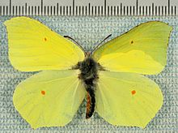 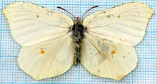 (vir: Wikipedija)
ODGOVORI NA VPRAŠANJA V CELI POVEDI.

Kako še drugače imenujemo citrončka?
____________________________________________________________________________________________________________________________________________________________________

Kje letajo?
____________________________________________________________________________________________________________________________________________________________________

Kakšni so samici in kakšne so samice?
______________________________________________________________________________________________________________________________________________________________________________________________________________________________________________________

Kako prezimijo?
____________________________________________________________________________________________________________________________________________________________________

